Памятка
для социального работника по вопросам информирования населения в области пожарной безопасности и доведения сведений о неудовлетворительном состоянии мест проживания многодетных семей в органы местного самоуправления и МЧС России

- Общие положения
Настоящая Памятка разработана для социальных работников в целях предупреждения пожаров, гибели и травматизма людей на них.
Памятка направлена на:
обеспечение адресной направленности профилактической работы;
определение состава профилактических мероприятий на объектах жилого сектора с учетом социального положения и статуса граждан;
повышение правовой грамотности населения по вопросам пожарной безопасности.
Нормативное правовое регулирование в области пожарной безопасности осуществляется в соответствии с принципами: «человек, его права и свободы являются высшей ценностью» (ст. 2 Конституции Российской Федерации), «права и свободы человека и гражданина являются непосредственно действующими», с Федеральным законом от 21.12.1994 № 69-ФЗ «О пожарной безопасности». Они определяют смысл, содержание и применение законов, деятельность законодательной и исполнительной власти, местного самоуправления и обеспечиваются правосудием.
Статьей 34 Федерального закона «О пожарной безопасности» регламентированы важнейшие права и обязанности граждан в области пожарной безопасности. Так, в соответствии с указанной статьей, граждане имеют право на защиту их жизни, здоровья и имущества в случае пожара, на получение информации по вопросам пожарной безопасности и др.
К обязанностям граждан в области пожарной безопасности относится, в первую очередь, обязанность соблюдать требования пожарной безопасности.
Также граждане обязаны:
иметь в помещениях и строениях, находящихся в их собственности (пользовании), первичные средства тушения пожаров и противопожарный инвентарь;
при обнаружении пожаров немедленно уведомлять о них пожарную охрану;
до прибытия пожарной охраны принимать посильные меры по спасению людей, имущества и тушению пожаров и др.
Статьей 38 Федерального закона «О пожарной безопасности» определено, что за нарушение требований пожарной безопасности, а также за иные правонарушения в области пожарной безопасности граждане могут быть привлечены к дисциплинарной, административной или уголовной ответственности.
Учитывая то, что на граждан Российской Федерации возлагаются обязанности по соблюдению требований пожарной безопасности и ответственность за их нарушение, а также в целях предупреждения пожаров, и как следствие сохранения человеческих жизней и здоровья, должна осуществляться и соответствующая подготовка граждан в области пожарной безопасности.
В целях профилактики пожаров, гибели и травмирования на них людей в жилом секторе проводится пропаганда пожарной безопасности.
Целью противопожарной пропаганды является внедрение в сознание людей реальности существования проблемы пожаров, формирование общественного мнения и психологических установок на личную и коллективную ответственность за пожарную безопасность окружающей среды, за сохранение и преумножение народных богатств.
Перед противопожарной пропагандой поставлена следующая система задач:
- воспитание у людей чувства ответственности за сохранение человеческих жизней, материальных и духовных ценностей, окружающей среды от огня;
- развитие позитивного мировоззрения каждого человека в сфере личной и общественной безопасности;
- воспитание у людей грамотного, с точки зрения обеспечения пожарной безопасности, отношения к предметам и явлениям окружающего мира;
- воспитание внутренней потребности каждого человека соблюдать требования пожарной безопасности;
- информирование населения о случаях пожаров и их последствиях; о мерах по предотвращению пожаров и правильных действиях в случае их возникновения;
- популяризация деятельности работников пожарной охраны;
- повышение престижа пожарной охраны и создание по отношению к ней позитивного общественного мнения;
- освещение передового опыта и научно-технических достижений в области предупреждения и тушения пожаров;
- подготовка граждан к работе с источниками информации в области обеспечения пожарной безопасности, с современными технологиями и техническими средствами пропаганды, информирования и оповещения, обучение пользоваться ими.
Одной из важных задач противопожарной пропаганды является формирование позитивного общественного мнения вокруг проблем обеспечения пожарной безопасности, поскольку эффективность функционирования системы защиты населения и территорий от пожаров во многом определяется отношением к ней общества.

- Как выявить неисправность отопительной печи в жилье
При проведении подворовых обходов по местам проживания получателей социальных услуг в жилых домах с печным отоплением необходимо обратить внимание граждан на следующие факторы:
- печи, дымовые трубы и стены, в которых проходят дымовые каналы на чердаках, должны быть оштукатурены и побелены;
- противопожарных разделок (отступок) от конструкций из горючих материалов, предтопочных листов, изготовленных из негорючего материала;
- плотно закрытые печные дверцы;
- наличие предтопочного металлического листа размером не менее 50 х 70 см.
Уточните у домовладельца следующее:
- снабжены ли дымовые трубы исправными искроуловителями (металлическими сетками с размерами ячейки не более 5х5 мм);
- производят ли чистку дымоходов и печи от сажи перед началом, а также в течение всего отопительного сезона не реже одного раза в три месяца;
- имеются ли специально отведенные места для золы, шлака, угля, золу необходимо пролить водой, для исключения дальнейшего возгорания (не разрешается устройство таких мест сбора ближе 15 метров от сгораемых строений);
- поручают ли надзор за топящимися печами малолетним детям;
- сколько раз за сутки растапливается печь (чтобы не перекалить, необходимо топить печь 2-3 раза в день не более 1-1,5 час);
- уточнить, чем утеплена разделка печи на крыше (нельзя утеплять опилками и другими сгораемыми материалами, из-за этого происходит ежегодно более 20 пожаров), должна быть кирпичная кладка, либо металлический лист
- необходимо узнать какое основание у печи, нельзя устанавливать непосредственно на деревянное основание пола (основание должно быть либо бетонное, либо кирпичная кладка).
Довести до граждан следующие запретные требования при эксплуатации печного отопления:
1. Эксплуатировать неисправные печи (имеющие трещины, неисправные дверцы, недостаточные разделки от "дыма" до деревянных конструкций стен, перегородок и перекрытий, неисправные предтопочные листы и другие неисправности), а также печи не заводского производства.
2. При обнаружении на примыкающих строительных конструкциях, выполненных из древесины или других горючих материалов, признаков термического повреждения (потемнение, обугливание, оплавление) эксплуатация печи прекращается. При этом поверхность поврежденной конструкции должна быть теплоизолирована либо увеличена величина разделки (отступки).
3. Топить печи с открытыми дверцами.
4. Растапливать печь легковоспламеняющимися горючими жидкостями.
5. Топить печи топливом, не предназначенным для данной печи.
6. Сушить и складировать непосредственно на печах и на расстоянии менее 1,25 м от топочных отверстий печей топливо, одежду и другие горючие вещества, и материалы.
7. Использовать вентиляционные и другие каналы в качестве дымоходов печей.
8. Располагать дрова и другие горючие материалы на предтопочном листе.
9. Использовать для обогрева самодельные металлические печи, не отвечающие требованиям пожарной безопасности.

- Как выявить неисправные электроприборы и участки электросети в жилье
При эксплуатации электрических обогревателей необходимо знать следующее:
- пользоваться обогревателями только заводского производства;
- устанавливать эти приборы на безопасном расстоянии от сгораемых предметов и материалов (это расстояние указано в техническом паспорте изделия);
- если электропроводка в доме или квартире старая, ветхая, а розетки неисправны, необходимо пригласить для ремонта квалифицированного электрика (не следует доверять ремонт электрооборудования случайным людям);
- нельзя накрывать электрообогреватели тканью (одеяла, пледы), а также сушить на них белье;
- не включать более двух электроприборов в одну розетку (из-за превышения максимально допустимой нагрузки может возникнуть аварийный режим работы электропроводки: разогрев токоведущих проводов и жил), в результате чего может возникнуть «короткое замыкание» и, как следствие, пожар;
- эксплуатировать электропровода и кабели с видимыми нарушениями изоляции и со следами термического воздействия;
- пользоваться электрическими утюгами, электрическими плитками, электрическими чайниками и другими электронагревательными приборами, не имеющими устройств тепловой защиты, а также при отсутствии или неисправности терморегуляторов, предусмотренных их конструкцией;
- использовать нестандартные (самодельные) электрические электронагревательные приборы и удлинители для питания электроприборов, а также использовать некалиброванные плавкие вставки или другие самодельные аппараты защиты от перегрузки и короткого замыкания;
- прокладывать электрическую проводку по горючему основанию либо наносить (наклеивать) горючие материалы на электрическую проводку;
- уходя из дома даже на несколько минут, выключать все электроприборы из розеток;
- никогда не нельзя тянуть электрический провод руками, тем более дотрагиваться до него мокрыми руками.
Никогда не оставлять детей одних в помещении с включенными электроприборами!

- Предотвращение возникновения пожаров
по причине шалости детей с огнем

Современный ребенок развивается в условиях многочисленных природных техногенных, бытовых, социальных и других факторов и становится объектом опасной ситуации задолго до того, как будет к ней подготовлен. В повседневной жизнедеятельности дети регулярно подвергаются воздействию горячей воды, нагревательных приборов и открытого пламени.
Дети дошкольного и младшего школьного возраста зачастую становятся виновниками пожаров. У них высокий познавательный интерес (любопытство) и сниженный уровень ощущения опасности (страха) перед огнем и пожароопасными предметами из-за малого опыта либо его отсутствия. В результате отсутствия родительского контроля, дети подражают взрослым и повторяют их действия, которые могут создать опасную ситуацию не только для жизни и здоровья ребенка, но и для окружающих.
По данным статистики Всемирной организации здравоохранения:
- в семье, где есть курящий, риск возникновения пожара с летальным исходом для проживающих детей рядом с таким человеком, в 4,8 раз выше, чем в обычной семье;
- риск термических повреждений ребенка со смертельным исходом для детей, проживающих с родителями, принимающими алкоголь или наркотики, увеличивается в 7,5 раз;
- среди детей, чьи родители относятся к категории никогда не работавших или безработных в течение длительного времени, смертность в результате пожаров в 37,7 раз выше, чем среди детей из семей руководителей высшего звена или специалистов с высшим образованием;
- у детей из самой низшей социально-экономической категории риск госпитализации из-за термических повреждений оказался в 2,3 раза выше, чем у детей из самой высшей категории.
При посещении семей с детьми обратите внимание на пожаробезопасное состояние жилого дома. Где находятся спички, зажигалки и насколько доступны они несовершеннолетним. Насколько безопасно расположены обогревательные предметы и не открыта ли дверца отопительной печи.
Рекомендуется поинтересоваться, насколько дети знают правила пожарной безопасности в быту и правила поведения при пожаре.

- Информирование о неудовлетворительном состоянии мест проживания многодетных семей в органы местного самоуправления и МЧС России
При выявлении нарушений соблюдения правил пожарной безопасности необходимо довести информацию:
1. Домовладельцу об устранении нарушений требований пожарной безопасности во избежание возможного пожара;
2. В местный орган самоуправления и до инспекторов государственного пожарного надзора муниципального образования республики в целях оказания методической помощи по устранению выявленных нарушений, а также адресной помощи (ремонт или замена) и принятия мер по устранению нарушений требований пожарной безопасности силами органа местного самоуправления в случае, когда у домовладельца отсутствует такая возможность.

Своевременно обнаружить возгорание в квартире и в доме могут помочь дымовые пожарные извещатели, реагирующие на дым звуковым сигналом.
На сегодняшний день автономный пожарный извещатель (сокращённо его называют АПИ) является одним из наиболее эффективных средств по предупреждению гибели людей от пожаров. Они выделяются среди средств активной защиты от огня, поскольку могут реагировать на дым на ранней стадии возгорания и способны звуковым сигналом тревоги своевременно предупредить жителей об угрозе пожара. Также они не требуют прокладки специальных линий пожарной сигнализации и применения дополнительного оборудования.
В то же время автономный пожарный извещатель требует к себе определенного внимания. Минимум раз в год требуется провести ревизию батарейки и периодически как минимум раз в полгода снимать и продувать камеру с оптико-электронным датчиком пылесосом, чтобы избежать ложных срабатываний от осевшей пыли.

Правила поведения при возникновении пожара в жилье:
- сразу же звонить по телефонам 01 или 112 (с мобильного телефона);
- постараться как можно быстрее покинуть горящее помещение, при этом помочь выйти из опасной зоны маленьким детям и маломобильным, пожилым гражданам;
- обязательно закрыть за собою двери и окна, убегая из горящего помещения, иначе от притока свежего воздуха пожар разгорится еще быстрее;
- дым на пожаре опаснее огня, поэтому, если помещение сильно задымлено, продвигаться к выходу на четвереньках, прикрыв нос и рот мокрой тканью (по возможности);
- если отсутствует возможность вызвать пожарную охрану, стучать в пол, в стены, громко звать на помощь соседей; попытаться доползти до дверей или окна, ждать помощи, лежа на полу - там больше свежего воздуха;
- при приезде пожарных, во всем их слушаться и ничего не бояться - они лучше знают, как Вас спасти!

Примеры агитационных материалов при пропаганде пожарной безопасности в жилье
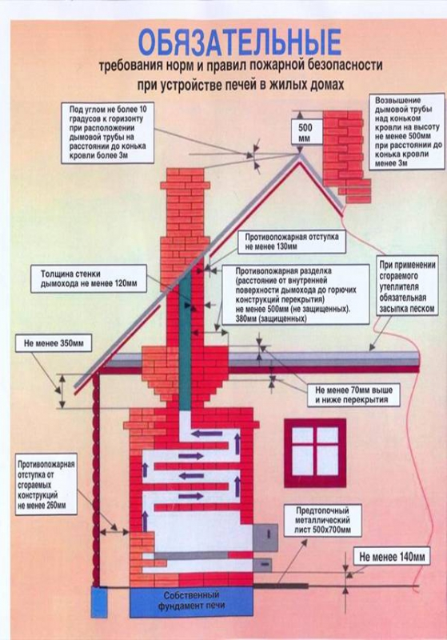

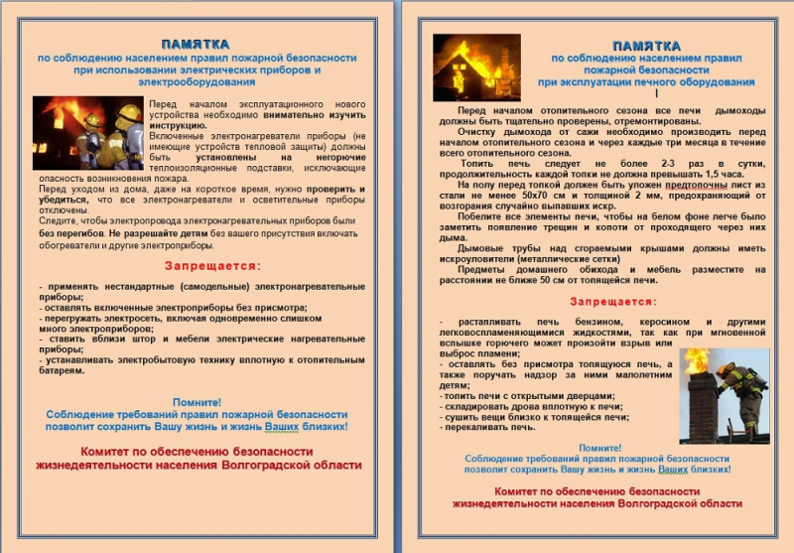

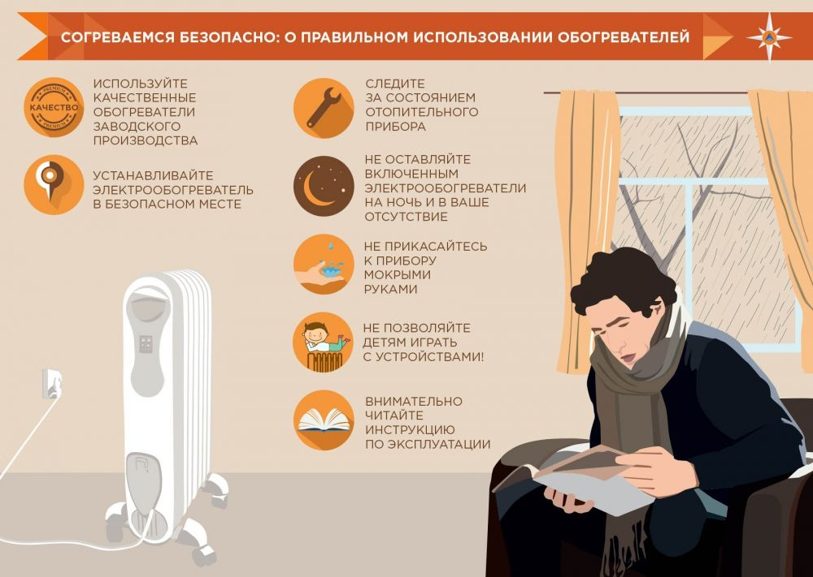

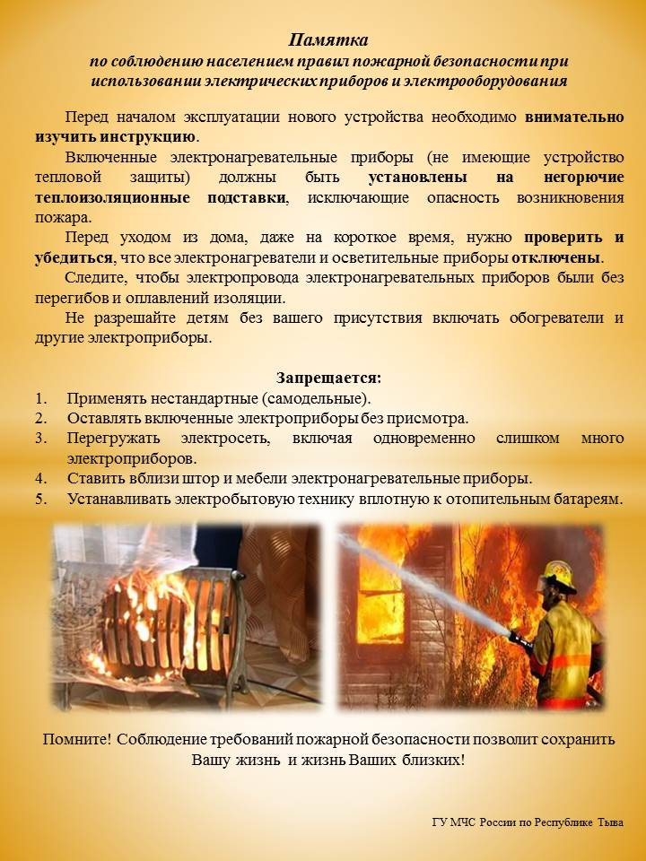

Закладка для учебников

